**操作系统知识架构**

# 操作系统的基础概念

## 操作系统是什么？或者说它是干啥的？

### 操作系统是用来控制和管理整个计算机的资源，让它们能够相互配合，共同完成任务，并且还能够为用户提供服务的一个系统软件

* 计算机资源是指计算机的软件和硬件资源
* 用户是指使用操作系统的人或者程序
* 计算机资源和用户这两个词有点抽象，当具体化这两个词所指代的东西后应该会好理解一些

## 管理和控制计算机资源是指

### 文件管理

### 存储器管理

### cpu管理

### 设备管理

### 这些管理不只是单纯的管理资源，还包含了对这些资源的控制

## 向用户提供的服务有

### 命令接口

* 概念解释：命令接口是指用户可以通过下达符合规定的命令，让操作系统为自己的需求服务。
* 具体指

• 联机命令接口

• 用户每下达一个命令，操作系统就根据该命令提供相应的服务（也可以说是执行相应的操作）。

• 脱机命令接口

• 用户先下达一堆命令，操作系统就根据这一堆命令来提供相应的服务或者是执行相应的操作。

### 程序接口（也被叫做系统调用）

* 概念解释：程序接口是操作系统提供给应用程序的一系列可被调用的函数，这些函数在cpu的内核态下运行。

# 操作系统的四个特征

## 并发

### 并发指一段时间多个程序交替执行，即每个程序都运行一小段时间，然后换下一个程序继续运行，但是因为每个程序的暂停间隔很小，所以看起来就像多个程序同时运行

### 与并行的区别

* 并行指多个程序同时运行

### 注意

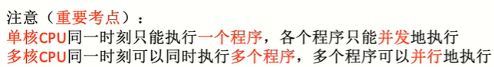

## 共享

### 互斥共享

* 资源在一段时间内只允许被某个进程使用

• 例子：使用QQ和微信视频通话时，一个摄像头只能被QQ和微信中的一个使用

### 同时共享（分时共享）

* 资源在一段时间内允许被多个进程交替使用

• 例子：QQ发送文件A，微信发送文件B，表面看上去两个进程在同时访问硬盘资源，但实际上，QQ和微信在交替着访问硬盘资源

## 并发和共享的联系

### 并发使得系统中可以存在多个运行的程序，共享使得多个运行的程序可以共同使用某个资源，如果没有共享，那么就失去了并发，如果没有并发，那么共享就没有意义



## 虚拟

### 概念解释：将具体的转变为逻辑上感觉到的（你觉得它很大，但其实它很小或者理解为你觉得是这样，但实际上是那样）

### 具体例子

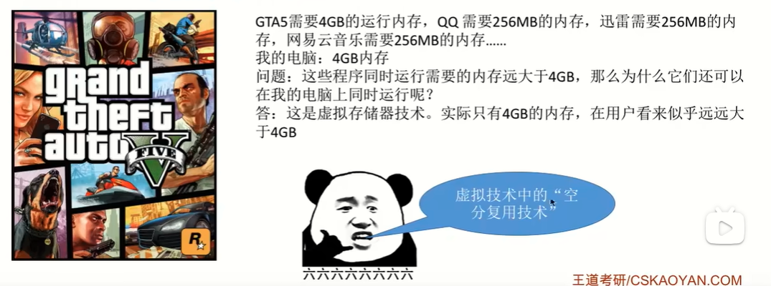

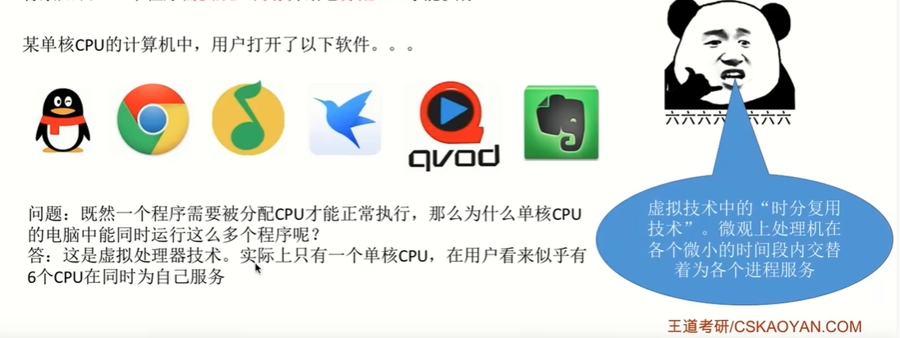

## 并发和虚拟的联系

### 没有并发就谈不上虚拟

## 异步

### 并发的进程存在执行顺序不确定，执行时间不确定，执行结果不确定等众多不确定因素导致它们以不可预知的速度向前推进，这就是异步

## 并发是共享、异步、虚拟存在的前提

## 并发和异步的联系

### 只有拥有了并发，才可能会出现异步

# 操作系统的运行机制

## 程序的运行原理

### 程序运行的过程就是cpu执行一条条指令的过程

* 指令：cpu能识别和执行的最基本命令。

## 内核程序和应用程序

### 应用程序

* 普通程序员写的程序

### 内核程序

* 操作系统中和硬件打交道的的程序
* 操作系统内核，简称内核，是操作系统最核心的部分，也是最接近硬件的部分，由很多内核程序组成

## 特权指令和非特权指令（cpu能够区别出来）

### 特权指令

* 内核程序可以使用的指令，因为这些指令涉及对硬件的操作，只能由操作系统内核直接使用

### 非特权指令

* 应用程序可以使用的对cpu来说是合法的指令

## cpu是如何区分出此时运行的是内核程序还是应用程序？

### 

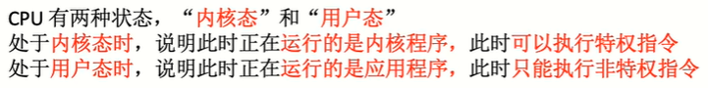

### 



## 如何实现cpu状态切换？

### 内核态->用户态

* cpu执行一条修改程序状态字寄存器的标志位的特权指令，cpu从内核态转换为用户态

### 用户态->内核态

* 通过中断信号来实现cpu从用户态转换为内核态

• 但凡需要操作系统介入的地方，都会触发中断信号。

# 中断和异常

## 中断的作用

### 通过中断来让操作系统内核程序夺回cpu的使用权

### 如果没有中断机制，那么一个应用程序会在cpu中一直执行。无法并发执行其他应用程序

## 中断的类型

### 内中断（也被叫做“异常”）



* 根据造成异常的原因又可以分为

• 陷入指令导致的异常

• 应用程序为了进行系统调用故意使用陷入指令来引发异常

• 陷入指令并不是特权指令，因为该指令是在用户态执行的

•

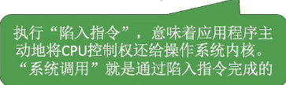

• 错误条件导致的异常

• 有点抽象，举个例子：缺页故障，这个就是错误条件

• 致命错误导致的异常

• 有点抽象，举个例子：整数除0，非法使用特权指令，以上就是致命错误

### 外中断（也被叫做“中断”）



* 根据造成中断的原因分为

• 时钟发送时钟中断信号引起的中断

• 时钟每隔一个时间片就会给cpu发送一个时钟中断信号，当cpu收到中断信号后会自动切换为核心态并暂停当前执行的程序，转而去执行处理时钟中断信号的内核程序，内核程序处理完毕就会将cpu的使用权交给下一个程序

• I/O设备发送中断信号引起的中断

• 当IO设备执行完毕后向cpu发送中断信号，cpu状态变为内核态，执行处理IO设备中断信号的内核程序

## 中断机制的基本原理

### 

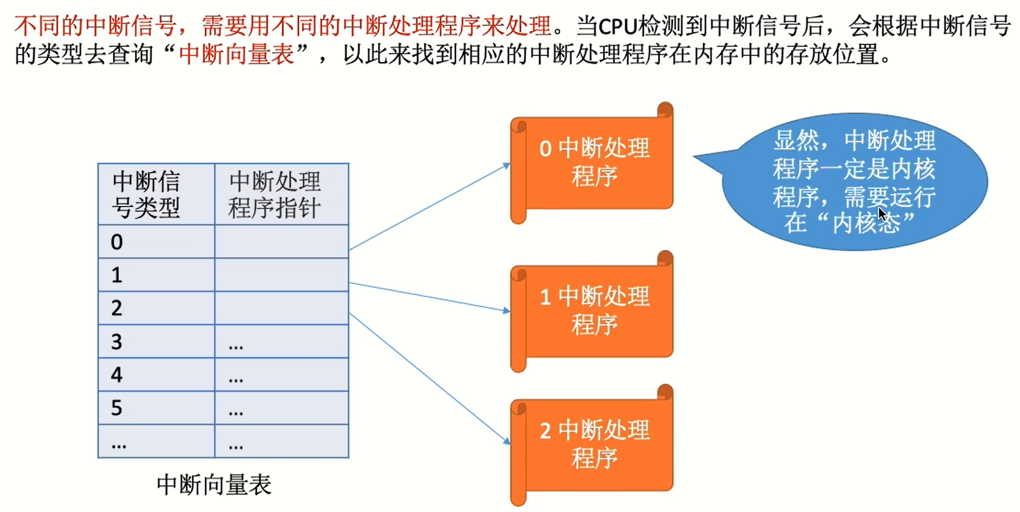

# 系统调用

## 什么是系统调用？

### 它是一种可供应用程序调用的一系列特殊函数。应用程序通过系统调用可以获得操作系统内核的服务

## 系统调用和库函数的区别

### 系统调用被封装在库函数里面，以隐藏系统调用的一些细节，而应用程序只需要通过使用库函数就可以进行系统调用

## 什么时候要用到系统调用？

## 为什么系统调用是必须的？

## 系统调用的分类

### 

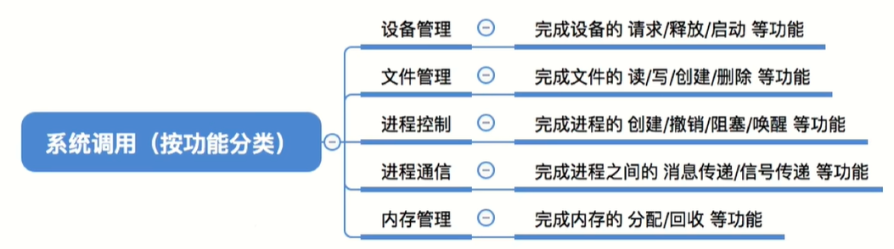

## 系统调用的过程

### 1.在发起系统调用前，应用程序先通过传参指令向cpu中的寄存器中传递参数，这些参数的作用包括但不限于指明系统调用的类型，系统调用过程中必须的数据

### 2. 传参完成后，应用程序会使用一条陷入指令引发内中断，cpu从用户态变为内核态，执行相应的中断处理程序--系统调用的入口程序

### 3. 系统调用入口程序会根据cpu寄存器中的参数判断应用程序需要的是哪种系统调用服务，然后cpu开始执行对应类型的系统调用，该类型的系统调用会根据cpu寄存器的剩余参数进行相关处理

### 4. 处理完毕后，cpu从内核态切换为用户态继续执行应用程序中的下一个指令

### 

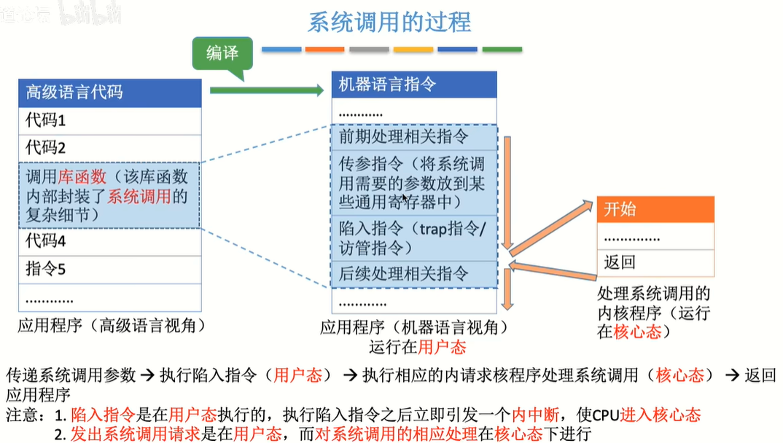



# 操作系统体系结构

## 计算机系统的层次结构

### 

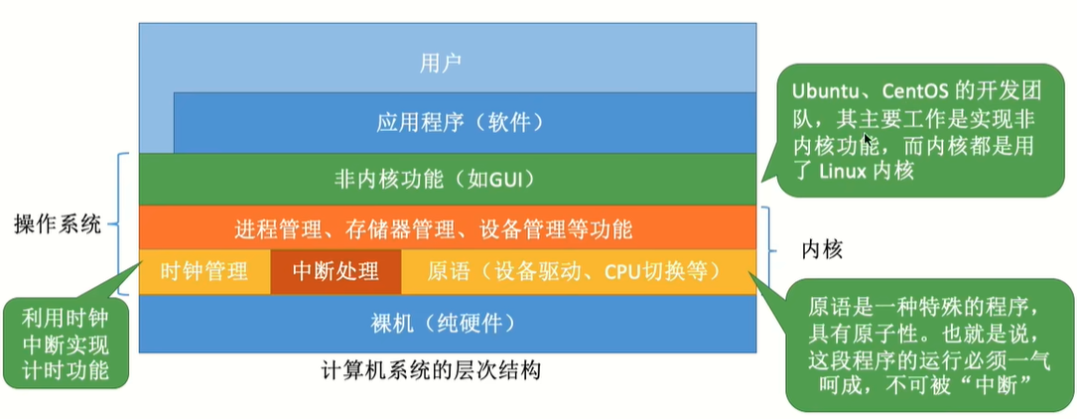

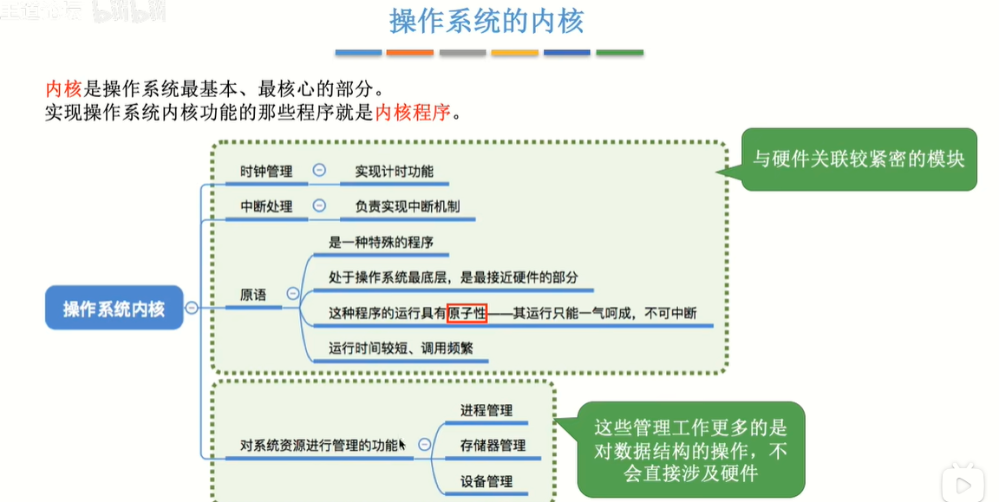

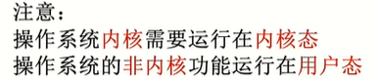

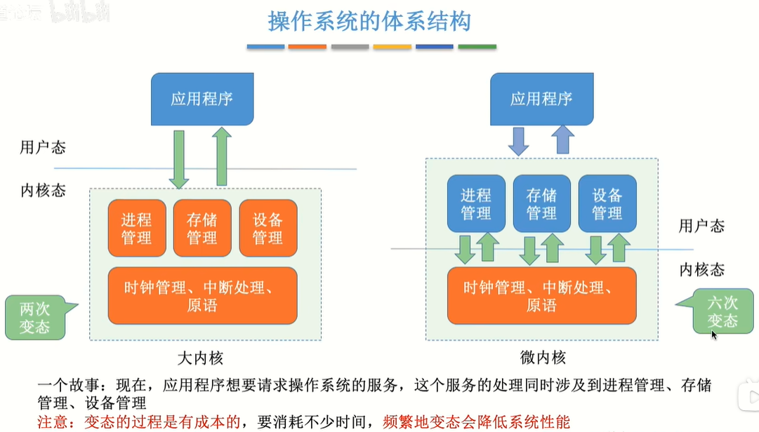

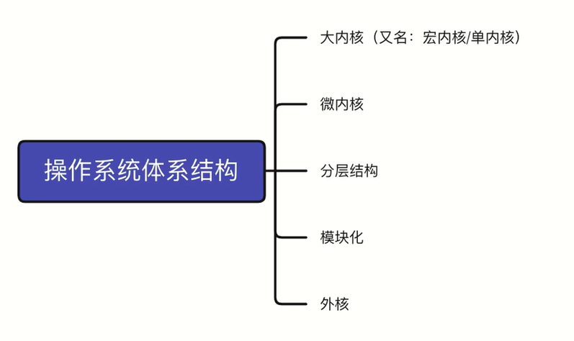

### 分层结构

* 内核分为多层，每层可单项调用相邻的更低一层

• 优点

• 可以自底单向向上逐层测试和验证

• 缺点

• 1.不能跨层调用 2.边界难以确定

### 模块化结构

* 内核分为主模块和可加载内核模块，主模块负责核心功能，可加载内核模块是可以动态加载到内核的新模块，无需重新编译整个内核

• 优点

• 新模块可以动态加载

• 模块间可直接相互调用

• 缺点

• 模块间耦合度高

• 模块间的接口定义未必合理

### 宏内核

* 将所有系统功能都放在内核

• 优点

• 内核内部各种功能都可以直接相互调用

• 缺点

• 内核功能复杂，难以维护

• 内核某个功能出错会导致系统崩溃

### 微内核

* 只把中断，原语和进程通信等核心功能放入内核，管理功能以用户进程的形式运行在用户态

• 优点

• 内核功能少，易于维护

• 内核外某个功能出错不会导致系统崩溃

• 缺点

• cpu状态需要不断切换

• 用户态的功能模块不能相互调用，必须借助消息传递来间接通信

### 外核



•

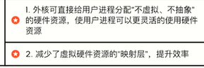

•

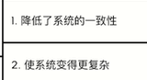

# 操作系统引导

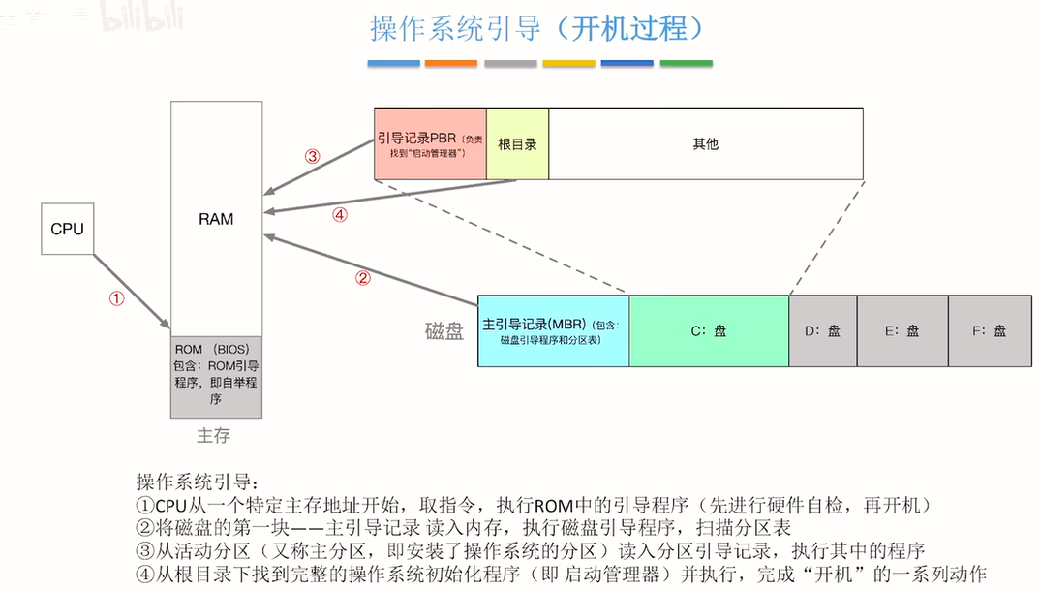

# 虚拟机

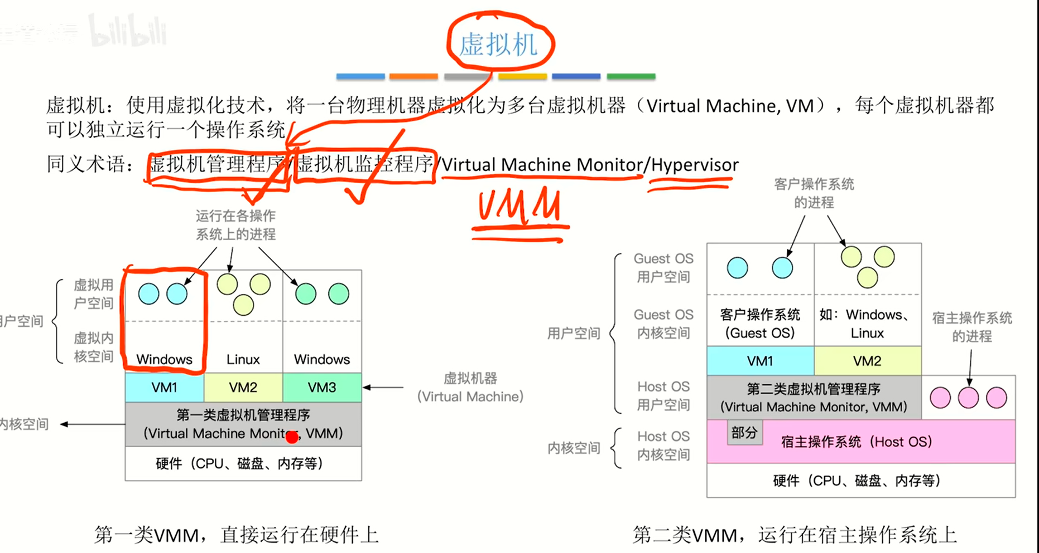

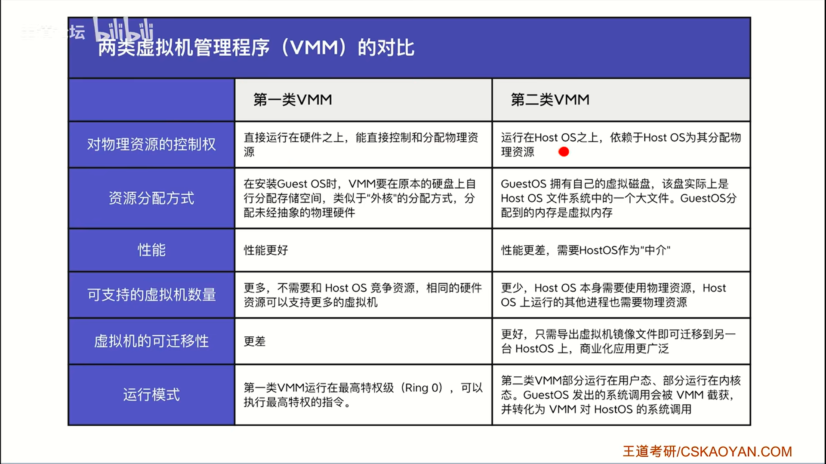

# 进程

## 基本概念

### 程序

* 存放在磁盘里面的可执行文件，即一系列的指令集合，是静态的

### 进程

* 程序的一次执行过程，是动态的
* 每个进程都有专属的pid（进程ID）
* 操作系统在管理进程时所需要的信息都被放在pcb（进程控制块）中

## 组成

### 

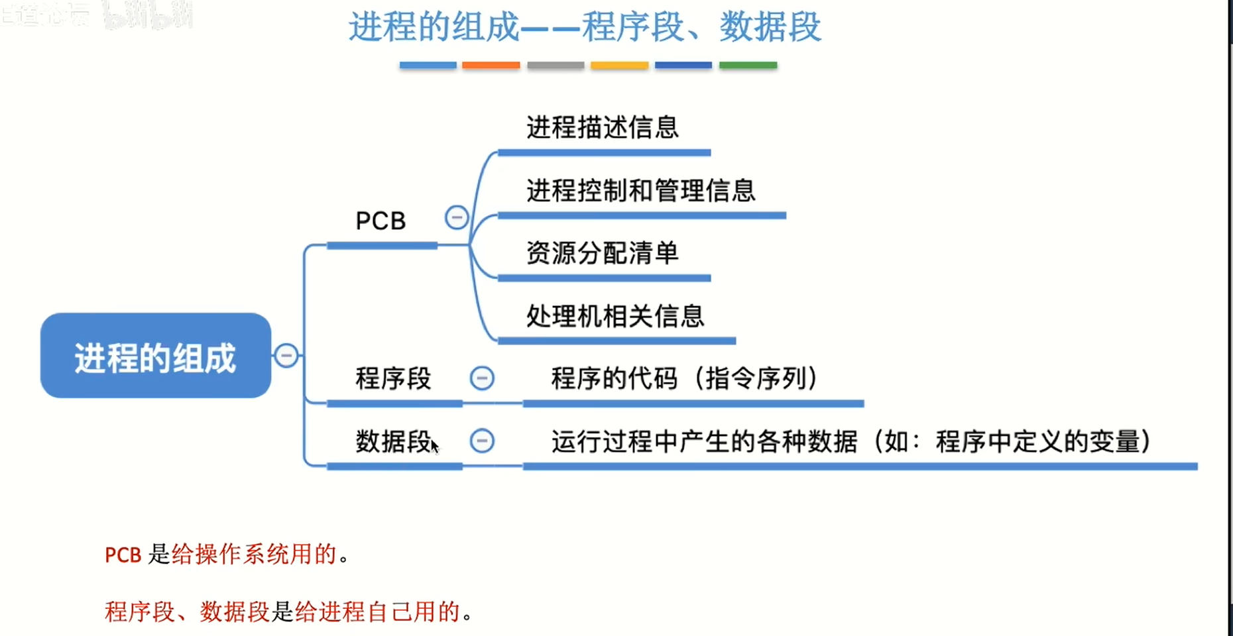

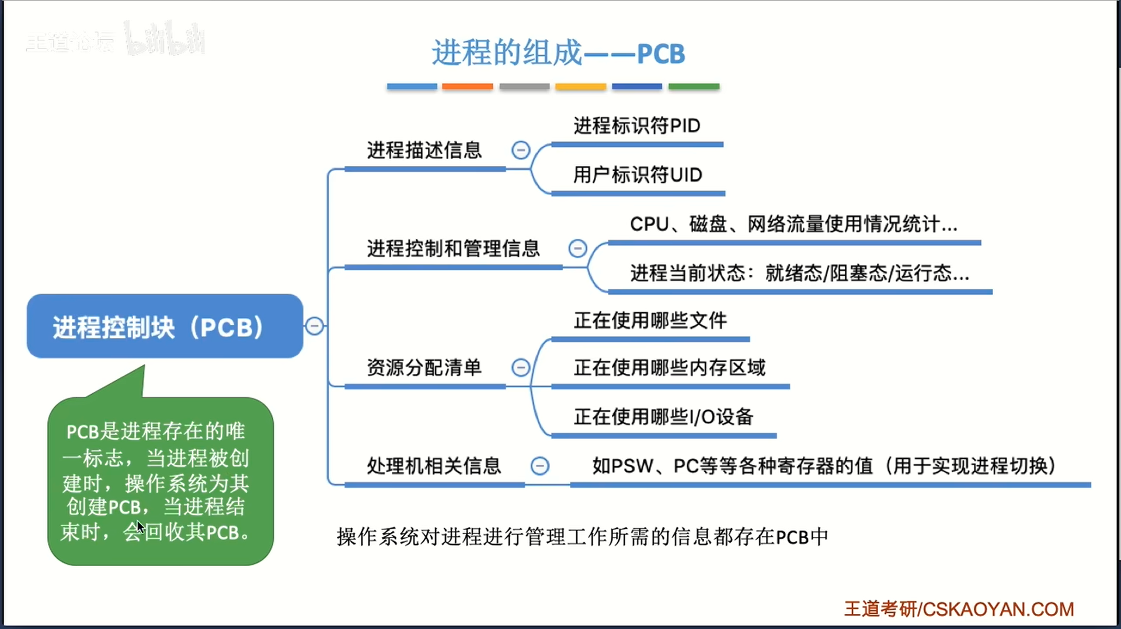

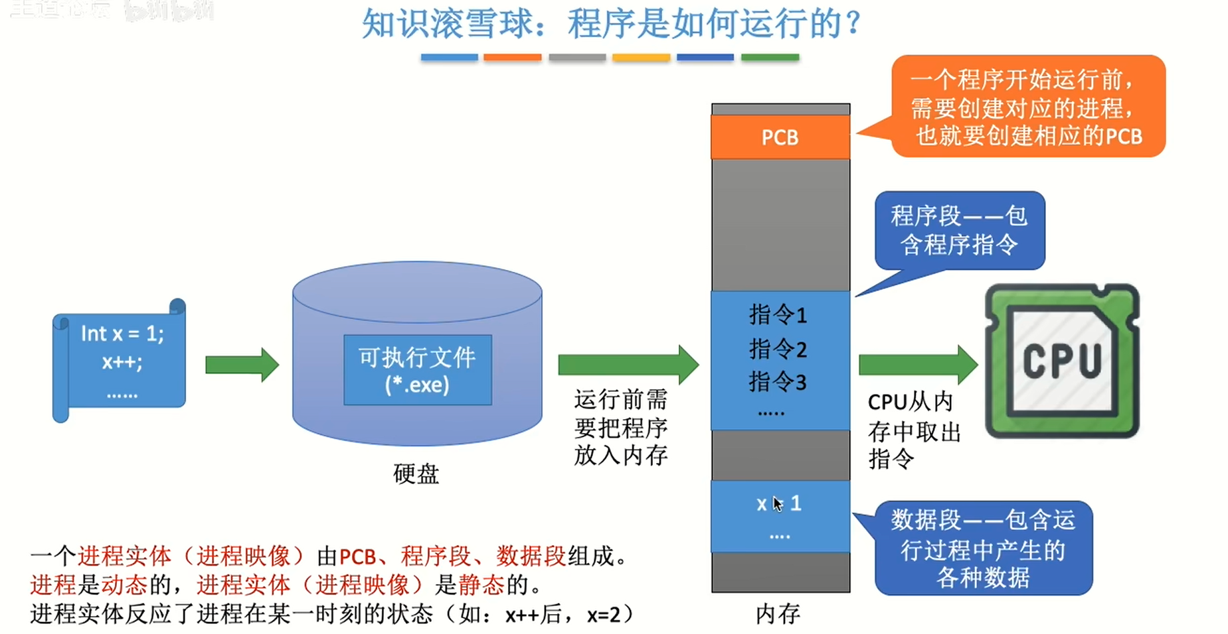

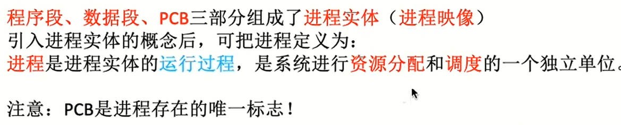

## 特征

### 

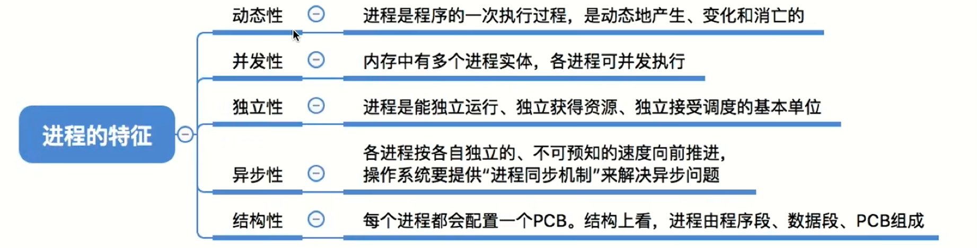

## 状态转换模型

### 

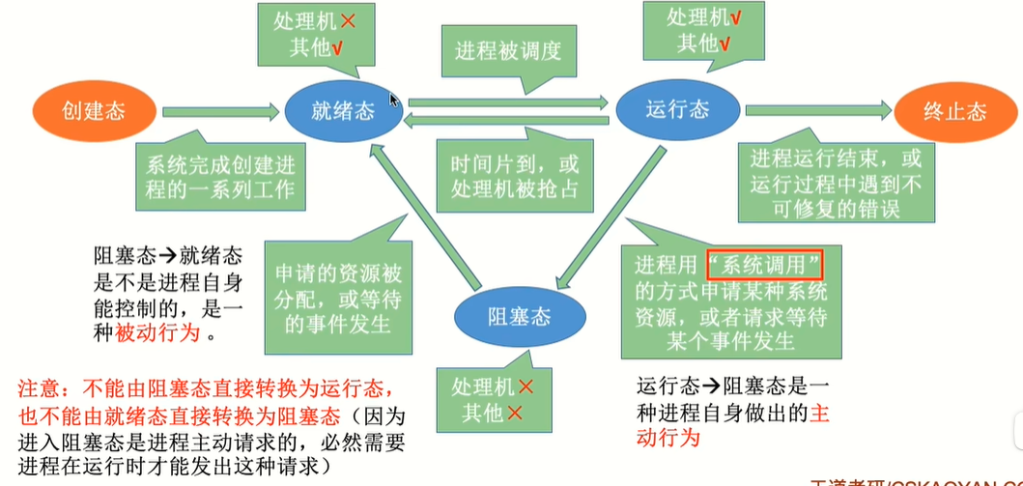

### 

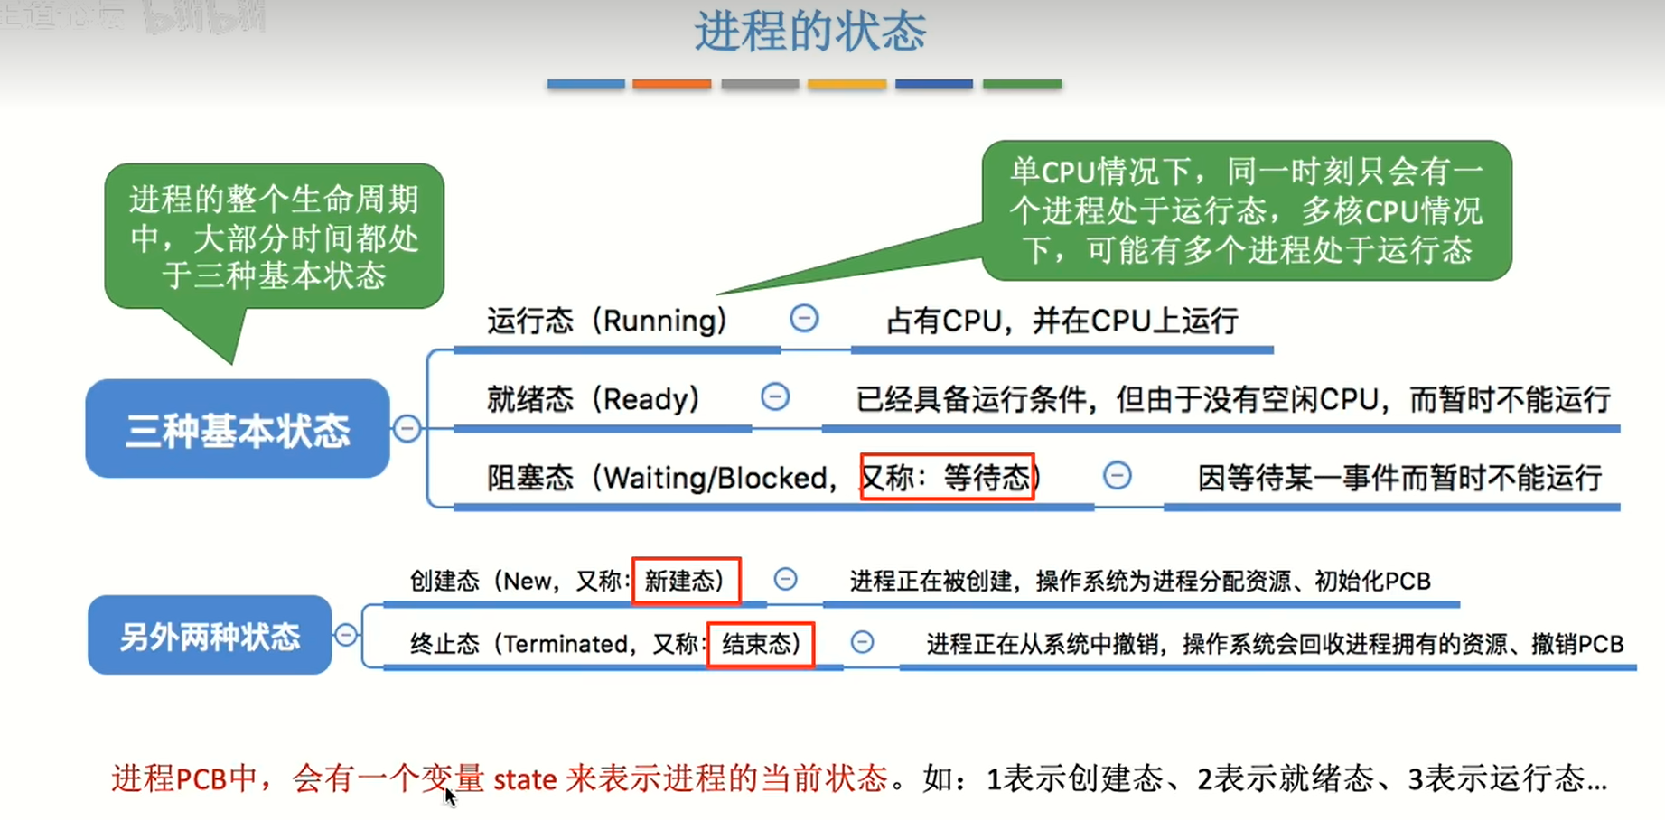

## 进程的组织

### 



 

